Прокуратурой Идринского района организована горячая линия по  
вопросам обеспечения прав детей на своевременное и полное получение

алиментов

В рамках единого дня приёма граждан по вопросам соблюдения прав детей на систематическое получении алиментов, прокуратурой района организована «Горячая линия» по вопросам обеспечения прав детей на своевременное и полное получение алиментов по следующему номеру: 8 (39135) 2-23-56.

29.03.2023 прокуратурой района будет проводиться личный приём граждан по указанным вопросам. Приём граждан будет осуществляться по адресу: Красноярский край, Идринский район, с. Идринское, ул. Титова, д. 28, с 9 до 18 часов.

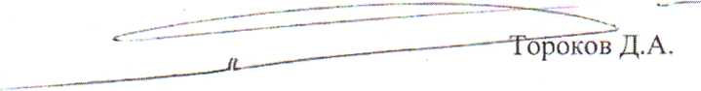

Помощник прокурора